دليل بناء عقدة هبوب — النموذج الأولي
مشروع هاكثون إكسبو 2030 الرياض · تحدي 2.3
المشروع | هبوب — عقدة استشعار الراحة الحرارية للمناطق الخارجية، تحدي 2.3، هاكثون إكسبو 2030 الرياض
نوع المستند | دليل بناء وتوصيل، ومرجع للبرمجة
الأساس | القطع المستلمة فعليًا (جرد 4 أكتوبر 2026)، مع قرارات النموذج الأولي الداخلي
التاريخ والحالة | 5 أكتوبر 2026 · الإصدار 2 · مسودة

هذا الإصدار يحل محل الإصدار 1. يجمع في مكان واحد القطع المستخدمة فعليًا، ووظيفة كل قطعة، وتوصيلها منفذًا منفذًا، والطاقة، ثم ما يلزم للبرمجة. الأكواد نفسها تُكتب في محادثة مستقلة بناءً على ملف «متطلبات موقع اختبار الحساسات والقطع».

0. ما الذي تغيّر عن الإصدار 1
الموضوع | الإصدار 1 | الإصدار 2 | السبب
اسم المشروع | منظومة الراحة الحرارية | هبوب | قرار الفريق
الكرة الحرارية وDS18B20 | تقيس الإشعاع (MRT) | مؤجلة؛ والطرف GPIO 13 محجوز لها | التقييم داخل القاعة، وليس في الشمس
حساب MRT | من حرارة الكرة | MRT تساوي حرارة الهواء (Ta)، وتُعرض على أنها قيمة مفترضة | داخل القاعة تكون حرارة الأسطح قريبة من حرارة الهواء
حساس الضوء | BH1750 (0x23) | VEML7700 (0x10) | القطعة التي وصلت
الشاشة | 2.0 بوصة، 240×320 | 1.69 بوصة، ST7789V2، 240×280 | القطعة التي وصلت
لوحة ESP32 | DevKit V1 بـ 30 منفذًا | لوحة بـ 38 منفذًا ومنفذ USB-C | القطعة التي وصلت
الطاقة | محول ← TP4056 ← بطاريتا 18650 ← TPS63020 | USB بجهد 5V مباشرة إلى منفذ ESP32 | تبسيط النموذج الأولي
البطارية | 18650 ×2 (25.9 Wh) | بطارية ليثيوم بوليمر 2000mAh موجودة، لكنها غير مستخدمة الآن | تُستخدم في النسخة الخارجية
قياس جهد البطارية | على A1 في ADS1115 | ملغى | لا توجد بطارية في الدائرة

1. جدول القطع

1.1 القطع المستخدمة في النموذج الأولي
# | القطعة | ما هي | وظيفتها في العقدة | الكمية
1 | لوحة تطوير ESP32 | متحكم دقيق فيه واي فاي، 38 منفذًا، USB-C | عقل العقدة: يقرأ الحساسات، ويعرض النتائج، ويرسلها للموقع | 1
2 | حساس درجة الحرارة والرطوبة DHT22 | وحدة بثلاثة أطراف، فيها مقاومة سحب | يقيس حرارة الهواء (Ta) والرطوبة (RH) | 1
3 | محول ADS1115 | محول جهد إلى رقم بدقة 16 بت | يقرأ جهد موتور الرياح | 1
4 | محرك تيار مستمر DC 5V | موتور صغير بفرش | يعمل مولّدًا في مقياس الرياح | 1
5 | ترمومتر MLX90614 | حساس حرارة لاتلامسي | يقيس حرارة سطح الأرض (إضافي) | 1
6 | حساس الضوء VEML7700 | حساس إضاءة رقمي | يقيس الإضاءة بوحدة lux (إضافي) | 1
7 | شاشة TFT 1.69 بوصة (8 أطراف) | شاشة ألوان 240×280، شريحتها ST7789V2 | تعرض القراءات وقيمة UTCI وفئة الإجهاد | 1
8 | لوحة تجارب 830 نقطة | لوحة توصيل بلا لحام | تجميع الدائرة واختبارها | 2 إلى 3
9 | مقاومات | من طقم المقاومات | 1kΩ و10kΩ للموتور | 1 لكل قيمة
10 | أسلاك توصيل | ذكر-ذكر، وذكر-أنثى | الربط بين القطع | حسب الحاجة
11 | كابل USB-C ينقل البيانات | كابل | التغذية، ورفع البرنامج، والربط باللابتوب | 1
12 | مصدر 5V USB | منفذ اللابتوب، أو محول 5V/2A، أو باور بانك | تغذية العقدة | 1
13 | مكثف إلكتروليتي 1000µF 25V | مكثف تخزين | اختياري: يثبّت الجهد عند ذروات الواي فاي | 1

1.2 قطع وأدوات من خارج القائمة
القطعة أو الأداة | الوظيفة
كؤوس مقياس الرياح المطبوعة (تصميم Rovegrod) | تدير الموتور بالرياح
واقٍ إشعاعي أبيض (اختياري داخل القاعة) | يحجب الإشعاع عن DHT22
حامل كاميرا أو عمود | يرفع الحساسات إلى ارتفاعاتها
مروحة بسرعات متعددة | مصدر الرياح في العرض والمعايرة
مقياس رياح يدوي | مرجع لمعايرة الموتور
كاوية لحام وقصدير | لحام أطراف ADS1115 وVEML7700 وMLX90614
ملتيميتر | فحص الجهد والتوصيلات

1.3 قطع موجودة ومؤجلة للنسخة الخارجية
القطعة | سبب التأجيل | ما يلزم لإعادتها
DS18B20، والكرة، والمقاومة 4.7kΩ | لا يوجد إشعاع شمسي في التقييم الداخلي | توصيلها بـ GPIO 13 (القسم 4.8)، وتغيير مصدر MRT في الخادم
بطارية الليثيوم بوليمر 2000mAh، وTP4056، وTPS63020، والمفتاح | التغذية من USB تكفي داخل القاعة | دائرة الطاقة في القسم 3.3

2. شرح كل قطعة

2.1 لوحة تطوير ESP32 (38 منفذًا، USB-C)
ماذا تفعل: تشغّل البرنامج الذي يقرأ الحساسات بدورة ثابتة، ويعرض القيم على الشاشة، ويرسلها للابتوب عبر الواي فاي أو كابل USB.
كيف تعمل:
- معالج ثنائي النواة، فيه واي فاي 2.4 GHz وبلوتوث، ومنطقه على 3.3V.
- فيها منظم جهد يحوّل 5V القادمة من USB إلى 3.3V، ومن طرف 3V3 تتغذى كل الحساسات والشاشة.
البرمجة:
- في Arduino IDE ثبّت حزمة esp32 by Espressif Systems، واختر اللوحة ESP32 Dev Module.
- إذا لم يظهر منفذ COM عند التوصيل، ثبّت تعريف شريحة USB المكتوبة على اللوحة (CH340 أو CP2102).
الاعتبارات:
- ترتيب الأطراف في هذه اللوحة يختلف عن لوحة الـ 30 منفذًا. أرقام GPIO نفسها لا تتغير، فاعتمد دائمًا على الكتابة المطبوعة بجانب كل طرف، لا على مكانه في الرسم.
- اللوحة عريضة، فضعها بين لوحتي تجارب متجاورتين، حتى يبقى صف ثقوب حر على كل جانب.
- ضعها تحت الحساسات، لأن حرارتها ترتفع للأعلى.

2.2 حساس DHT22 (وحدة بثلاثة أطراف)
ماذا يفعل: يقيس حرارة الهواء والرطوبة النسبية، وهما مدخلان من مدخلات UTCI.
كيف يقيس: بداخله حساس رطوبة سعوي وثرمستور، وشريحة ترسل القراءتين على سلك بيانات واحد. من ملف المواصفات:
- التغذية من 3.3 إلى 6V.
- دقة الحرارة ±0.5 °م تقريبًا، ودقة الرطوبة ±2 إلى ±5%.
- قراءة واحدة كل ثانيتين على الأقل.
البرمجة: مكتبة DHT sensor library من Adafruit، ومعها Adafruit Unified Sensor.
الاعتبارات:
- الوحدة فيها مقاومة السحب أصلًا، فلا تضف مقاومة.
- ضعه على ارتفاع 1.1 إلى 1.5 م، بعيدًا عن ESP32 وعن تيار المروحة المباشر.

2.3 محول ADS1115
ماذا يفعل: يحوّل الجهد الصغير الذي يولّده موتور الرياح إلى رقم دقيق، ويرسله عبر I2C.
كيف يعمل: يقيس الجهد على أربعة مداخل بدقة 16 بت، وفيه مضخم قابل للبرمجة يكبّر الإشارات الصغيرة. عنوانه 0x48 عند توصيل ADDR بـ GND.
البرمجة: مكتبة Adafruit ADS1X15، مع الكسب GAIN_FOUR (مدى ±1.024V) لإشارة الموتور.
الاعتبارات:
- أطرافه وصلت غير ملحومة، فالحمها قبل الاستخدام.
- لا يُدخل على أي مدخل جهد أعلى من 3.3V.

2.4 محرك تيار مستمر DC 5V (مقياس الرياح)
ماذا يفعل: الرياح تدير الكؤوس، والكؤوس تدير الموتور، فيولّد جهدًا يزيد مع سرعة الدوران.
كيف يقيس: العلاقة تقريبًا خطية:
السرعة (م/ث) = K × الجهد + B
- K هو معامل التحويل، وB هي سرعة بدء الدوران.
- نحصل على القيمتين من المعايرة: نضع العقدة أمام المروحة بجانب مقياس رياح يدوي، عند 3 إلى 5 سرعات.
قبل التركيب: تأكد أن جسم الموتور يدخل فتحة القاعدة المطبوعة (قطرها 20 ملم)، وأن محوره يناسب فتحة الكؤوس (قطرها 2 ملم).
الاعتبارات:
- أعلى نقطة في العمود، بعيدًا عن أي عائق.
- إذا ظهرت القراءة سالبة، اعكس سلكيه.

2.5 حساس MLX90614 (إضافي)
ماذا يفعل: يقيس حرارة السطح الذي يوجَّه إليه، دون أن يلمسه. لا يدخل في حساب UTCI في هذا النموذج.
كيف يقيس: يلتقط الأشعة تحت الحمراء الصادرة من السطح. عنوانه 0x5A، ويفرض سرعة 100 kHz على ناقل I2C كله.
البرمجة: مكتبة Adafruit MLX90614.
الاعتبارات: تحقق من جهد الوحدة المكتوب عليها، وألحم أطرافها إن وصلت مفكوكة.

2.6 حساس الضوء VEML7700 (إضافي، بديل BH1750)
ماذا يفعل: يقيس شدة الإضاءة بوحدة lux. في النسخة الخارجية يميّز الظل من الشمس. داخل القاعة يوضح فقط مستوى الإضاءة.
كيف يقيس: ثنائي ضوئي وشريحة تحوّل الإشارة إلى lux، بمدى يصل إلى قرابة 140,000 lux (ملف المواصفات). عنوانه 0x10 وهو ثابت.
البرمجة: مكتبة Adafruit VEML7700.
الاعتبارات:
- VIN يوصل بـ 3V3.
- 3Vo خرج منظم الوحدة، ولا يوصل بأي شيء.
- ألحم الأطراف قبل الاستخدام.

2.7 شاشة TFT 1.69 بوصة (بديل شاشة 2.0)
ماذا تفعل: تعرض حرارة الهواء والرطوبة والرياح، وقيمة UTCI مع لون فئة الإجهاد.
كيف تعمل: شاشة بدقة 240×280 تقريبًا، شريحتها ST7789V2، وتستقبل الصورة عبر SPI. إضاءتها الخلفية (BLK) قابلة للتعتيم.
البرمجة: مكتبة Adafruit ST7735 and ST7789 Library مع Adafruit GFX Library، وتُهيّأ بمقاس 240×280.
الاعتبارات:
- الشاشة أصغر من المخطط، فاختصر ما يُعرض عليها: قيمة UTCI ولون الفئة بخط كبير، ثم Ta وRH والرياح.
- زوايا هذا النوع من الشاشات غالبًا دائرية، فاترك هامشًا قرابة 20 بكسل في الأعلى والأسفل.
- الدقة والشريحة مستنتجتان من نوع الشاشة. تأكد منهما في أول تشغيل: إذا ظهرت الصورة مزاحة أو مقصوصة، فالمقاس أو الإزاحة غير صحيحين.

2.8 قطع التجميع
ألوان ثابتة للأسلاك:
- أحمر: 5V.
- برتقالي: 3V3.
- أسود: GND.
- أزرق: SDA.
- أخضر: SCL.
الاعتبارات:
- خطوط الطاقة الطويلة في بعض لوحات التجارب مقطوعة في المنتصف؛ افحصها بالملتيميتر أو اربط نصفيها بسلك.
- ثبّت كل سلك طويل يخرج من لوحة التجارب برابطة، حتى لا ينفك عند الحركة.

3. الطاقة

3.1 كيف تتوزع الطاقة
- 5V: تدخل من كابل USB إلى منفذ ESP32.
- 3.3V: من منظم ESP32 الداخلي، وتتغذى منها كل الحساسات والشاشة.
لا يدخل جهد 5V أي حساس أو شاشة.

3.2 الاستهلاك ومتطلبات المصدر
القطعة | التيار المتوسط على 3.3V (mA) | مصدر الرقم
ESP32 مع واي فاي متصل | 120 (ذروات حتى 250) | تقدير؛ ملف المواصفات يوصي بمصدر 500 mA أو أكثر
ملحقات لوحة ESP32 | 15 | تقدير
DHT22 | 1.5 | ملف المواصفات
ADS1115 | 0.15 | ملف المواصفات
MLX90614 | 2 | تقدير
VEML7700 | أقل من 0.1 | تقدير
الشاشة مع الإضاءة | 40 | تقدير
المجموع | قرابة 180 (ذروات قرابة 320)

متطلبات المصدر:
- القدرة المتوسطة قرابة 0.9 W عند 5V.
- يكفي منفذ USB في اللابتوب، أو محول 5V بتيار 1A على الأقل (2A أفضل).
- إذا أعادت اللوحة التشغيل فجأة عند الاتصال بالواي فاي، فالسبب غالبًا كابل رديء أو منفذ ضعيف:
  - غيّر الكابل.
  - أو ركّب المكثف 1000µF بين 5V وGND.
المكثف (اختياري):
- الرجل الطويلة، وهي الموجب، تذهب إلى طرف VIN. في أغلب اللوحات يحمل VIN جهد USB نفسه، فتأكد بالملتيميتر أنه قرابة 5V.
- الجهة المعلّمة بالشريط تذهب إلى GND.
- عكس القطبية قد يجعله ينتفخ أو ينفجر.
الباور بانك: بعض أنواعه تنطفئ تلقائيًا عند الاستهلاك المنخفض. جرّبه ساعة كاملة قبل العرض.

3.3 دائرة البطارية للنسخة الخارجية (مؤجلة)
هذه الدائرة للعلم فقط، ولا تُركّب الآن:
- بطارية الليثيوم بوليمر 2000mAh: الأحمر إلى B+ والأسود إلى B− في TP4056.
- OUT+ ← المفتاح ← VIN في TPS63020.
- VOUT في TPS63020 (5V بعد التحقق) ← VIN في ESP32، مع المكثف.
مدة التشغيل التقريبية:
- قرابة 6 إلى 7 ساعات في الوضع العادي.
- قرابة 12 ساعة في الوضع الاقتصادي.
قبل أي توصيل، قِس خرج TPS63020 وتأكد أنه 5V. على الوحدة نقاط لحام لاختيار الجهد (5V و4V2 و3V3).

4. التوصيل

4.1 المخطط الكامل
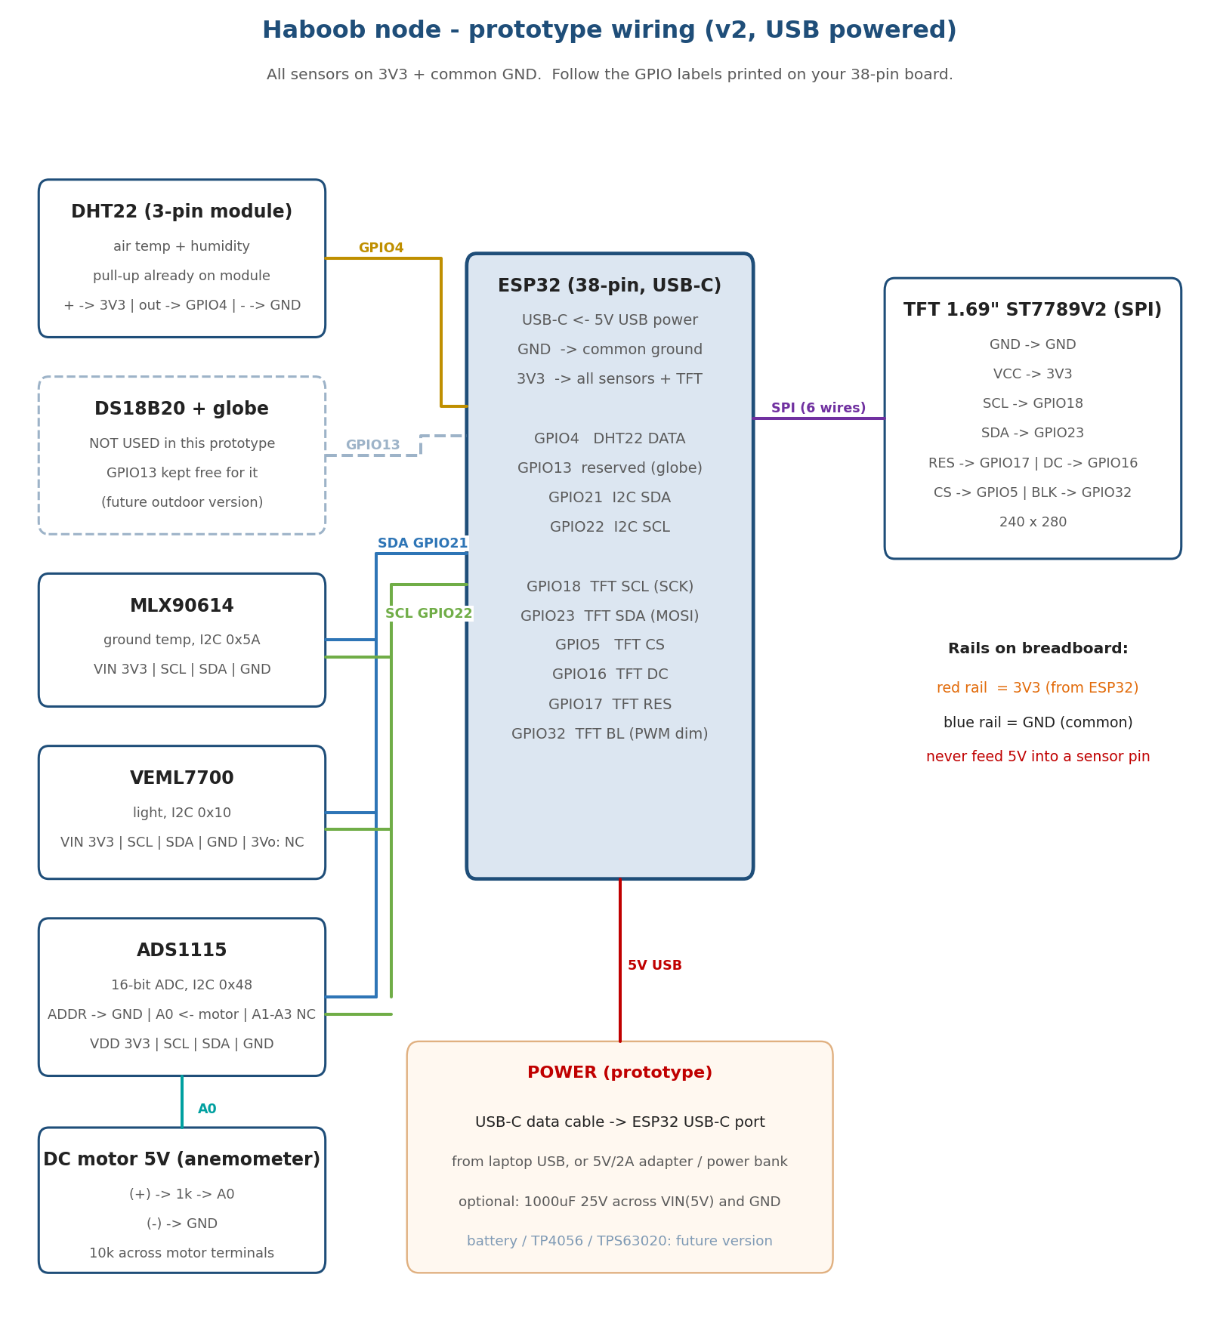
ملخص:
- كل الحساسات والشاشة على 3V3، ولها GND مشترك.
- ناقل I2C على GPIO 21 وGPIO 22، ويجمع ثلاثة عناوين:
  - ADS1115: 0x48.
  - MLX90614: 0x5A.
  - VEML7700: 0x10.
- ناقل SPI للشاشة.
- DHT22 على سلك بيانات مستقل.
- GPIO 13 محجوز للكرة الحرارية.

4.2 توزيع منافذ ESP32
منفذ ESP32 | يوصل إلى | الغرض
منفذ USB-C | كابل USB من المصدر | التغذية والبرمجة
GND | خط GND المشترك | أرضي
3V3 | خط 3V3 على لوحة التجارب | تغذية الحساسات والشاشة
GPIO 4 | OUT في DHT22 | حرارة الهواء والرطوبة
GPIO 13 | لا يوصل الآن | محجوز لحساس الكرة DS18B20
GPIO 21 | SDA في ADS1115 وMLX90614 وVEML7700 | بيانات I2C
GPIO 22 | SCL في ADS1115 وMLX90614 وVEML7700 | ساعة I2C
GPIO 18 | SCL في الشاشة | ساعة SPI
GPIO 23 | SDA في الشاشة | بيانات SPI
GPIO 5 | CS في الشاشة | اختيار الشاشة
GPIO 16 | DC في الشاشة | أمر أو بيانات
GPIO 17 | RES في الشاشة | إعادة تشغيل الشاشة
GPIO 32 | BLK في الشاشة | تعتيم الإضاءة

منافذ يجب تجنبها:
- GPIO 6 إلى 11: محجوزة للذاكرة.
- GPIO 0 و2 و12 و15: منافذ إقلاع.
- GPIO 34 إلى 39: إدخال فقط.

4.3 DHT22
طرف DHT22 | يوصل إلى
+ | 3V3
OUT | GPIO 4
− | GND

4.4 ADS1115
طرف ADS1115 | يوصل إلى | ملاحظة
VDD | 3V3 | —
GND | GND | —
SCL | GPIO 22 | —
SDA | GPIO 21 | —
ADDR | GND | العنوان 0x48
ALRT | لا يوصل | —
A0 | الموتور عبر 1kΩ | سرعة الرياح
A1 إلى A3 | لا توصل | A1 كان لجهد البطارية، وأُلغي

4.5 الموتور (مقياس الرياح)
من | إلى | ملاحظة
طرف الموتور (+) | مقاومة 1kΩ، ثم A0 في ADS1115 | تحد التيار
طرف الموتور (−) | GND | —
مقاومة 10kΩ | بين طرفي الموتور | حِمل يثبّت القراءة

قبل التوصيل: أدر الموتور بأقصى سرعة متوقعة من المروحة، وقِس جهده بالملتيميتر. إذا تجاوز 3V، أضف مقسّم جهد.

4.6 MLX90614
طرف MLX90614 | يوصل إلى
VIN | 3V3
GND | GND
SCL | GPIO 22
SDA | GPIO 21

4.7 VEML7700
طرف VEML7700 | يوصل إلى | ملاحظة
VIN | 3V3 | —
GND | GND | —
SCL | GPIO 22 | —
SDA | GPIO 21 | —
3Vo | لا يوصل | خرج منظم الوحدة

4.8 الشاشة 1.69 بوصة
طرف الشاشة | يوصل إلى
GND | GND
VCC | 3V3
SCL | GPIO 18
SDA | GPIO 23
RES | GPIO 17
DC | GPIO 16
CS | GPIO 5
BLK | GPIO 32، أو 3V3 لإضاءة دائمة

إذا ظهرت مشكلة:
- شاشة بيضاء: راجع توصيل DC وRES.
- ألوان معكوسة: فعّل عكس الألوان في البرنامج.
- صورة مزاحة: راجع المقاس 240×280 والإزاحة.

4.9 حساس الكرة DS18B20 (للنسخة الخارجية)
طرف DS18B20 | يوصل إلى
الأحمر | 3V3
الأسود | GND
الأصفر (البيانات) | GPIO 13، مع مقاومة 4.7kΩ بينه وبين 3V3

5. ما يلزم للبرمجة
هذا القسم مرجع مختصر. المتطلبات الكاملة للبرنامج والموقع في ملف «متطلبات موقع اختبار الحساسات والقطع».

5.1 بيئة التطوير
العنصر | الاختيار
برنامج ESP32 | Arduino IDE 2، مع حزمة esp32 by Espressif Systems، واللوحة ESP32 Dev Module
تعريف USB | CH340 أو CP2102، حسب الشريحة المكتوبة على اللوحة
موقع الاختبار | Python 3 مع flask وpythermalcomfort وpyserial
المحرر | VS Code، أو أي محرر
تقسيم الملفات | ملف `.ino` واحد للعقدة، و`app.py` للخادم، و`templates/index.html` للوحة العرض

5.2 المكتبات على ESP32
القطعة | المكتبة
DHT22 | DHT sensor library، وAdafruit Unified Sensor (من Adafruit)
ADS1115 | Adafruit ADS1X15
MLX90614 | Adafruit MLX90614 Library
VEML7700 | Adafruit VEML7700 Library
الشاشة | Adafruit ST7735 and ST7789 Library، وAdafruit GFX Library
تنسيق البيانات | ArduinoJson (الإصدار 7)
الواي فاي والإرسال | WiFi.h، وHTTPClient.h (مدمجتان)
DS18B20 لاحقًا | OneWire، وDallasTemperature

5.3 دورة القراءة المقترحة
المهمة | التكرار
جهد الموتور | كل 100 ملي ثانية، ثم المتوسط
DHT22 | كل 2 إلى 5 ثوانٍ
MLX90614 وVEML7700 | كل 5 ثوانٍ
تحديث الشاشة | كل ثانيتين
الإرسال للموقع | كل 5 إلى 10 ثوانٍ في الاختبار والعرض

5.4 قواعد الحساب
- العقدة ترسل القيم الخام، والخادم يحسب MRT وUTCI.
- MRT = Ta في هذا الإصدار، وتُعلَّم بحالة «مفترض» (assumed) في الواجهة.
- الرياح: تُحوَّل إلى ارتفاع 10 م قبل حساب UTCI. إذا كانت أقل من 0.5 م/ث، تُرفع إلى 0.5 مع إظهار تنبيه، لأن معادلة UTCI لا تقبل أقل من ذلك.

6. قائمة تحقق قبل العرض
☐ لحام أطراف ADS1115 وVEML7700 وMLX90614.
☐ منفذ COM يظهر في اللابتوب، ورفع برنامج تجريبي ينجح.
☐ مسح I2C يُظهر ثلاثة عناوين: 0x10 و0x48 و0x5A.
☐ DHT22 يقرأ قيمًا منطقية، وليس NaN.
☐ جهد الموتور أقل من 3V عند أقصى سرعة للمروحة.
☐ معايرة الرياح بمقياس يدوي، وتسجيل K وB.
☐ الشاشة تعرض بالمقاس الصحيح دون إزاحة.
☐ الموقع يستقبل القراءات، ويعرض UTCI، وMRT بحالة «مفترض».
☐ تجربة المروحة: قراءة الرياح ترتفع، وقيمة UTCI تتغير.
☐ تشغيل العقدة قبل العرض بـ 10 دقائق لتستقر قراءة DHT22.

المصادر
- ESP32-WROOM-32 Datasheet
- DHT22 / AM2302 Datasheet
- ADS1115 Datasheet
- MLX90614 Datasheet
- VEML7700 Datasheet (Vishay)
- Adafruit VEML7700 Guide
- DS18B20 Datasheet
- pythermalcomfort — Documentation

